ENSALADA DE NARANJAS

Dificultad: baja
Ingredientes para 6 personas:
1 Kg de naranjas (de Palma del Río o similar)
200 gr. de bacalao desalado o ahumado
Nueces troceadas, pasas y piñones al gusto
Aceite de oliva
Perejil troceado
Preparación:
Pelamos las naranjas, las cortamos a rodajas y las extendemos en una ensaladera plana. Desmenuzamos el bacalao y lo ponemos encima de la naranja.
Incorporamos las nueces troceadas, las pasas y los piñones.
Regamos con un buen aceite de oliva, espolvorear con perejil y dejar reposar aprox. 1 hora antes de servir.
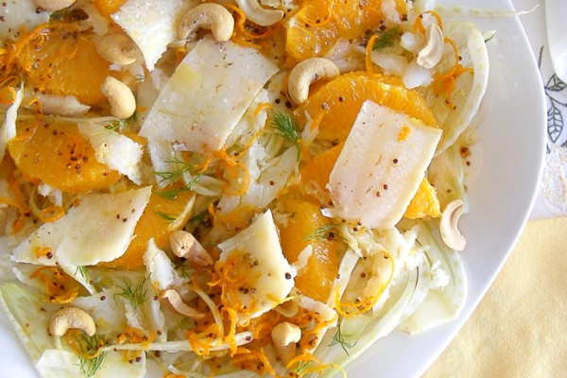
ORANGE SALAD
ORANGE SALAD
Very easy to prepare
Ingredients:
- 1 Kilo Oranges (from Palma del Rio or similar)
- 25ogr smoked codfish or medium-salty codfish
- Nuts, pine nuts and dried grapes according to individual taste.
- Olive oil
- Parsley in little pieces.
PREPARATION
- We peel the oranges, slice them and spread them on a flat salad plate.
- Flake the codfish and spread it on to the orange slices.
- Add the nuts and grapes
- Add a good drop of olive oil, the parsley and let it settle for one hour before serving.

